
Könyvajánló
2015-03-11

Kembe Sorel, a kongói származású magyar színész és műsorvezető Gulyásleves négercsókkal című könyve az identitás kérdését boncolgatja, mely Sorel életét gyerekkora óta végigkísérte.

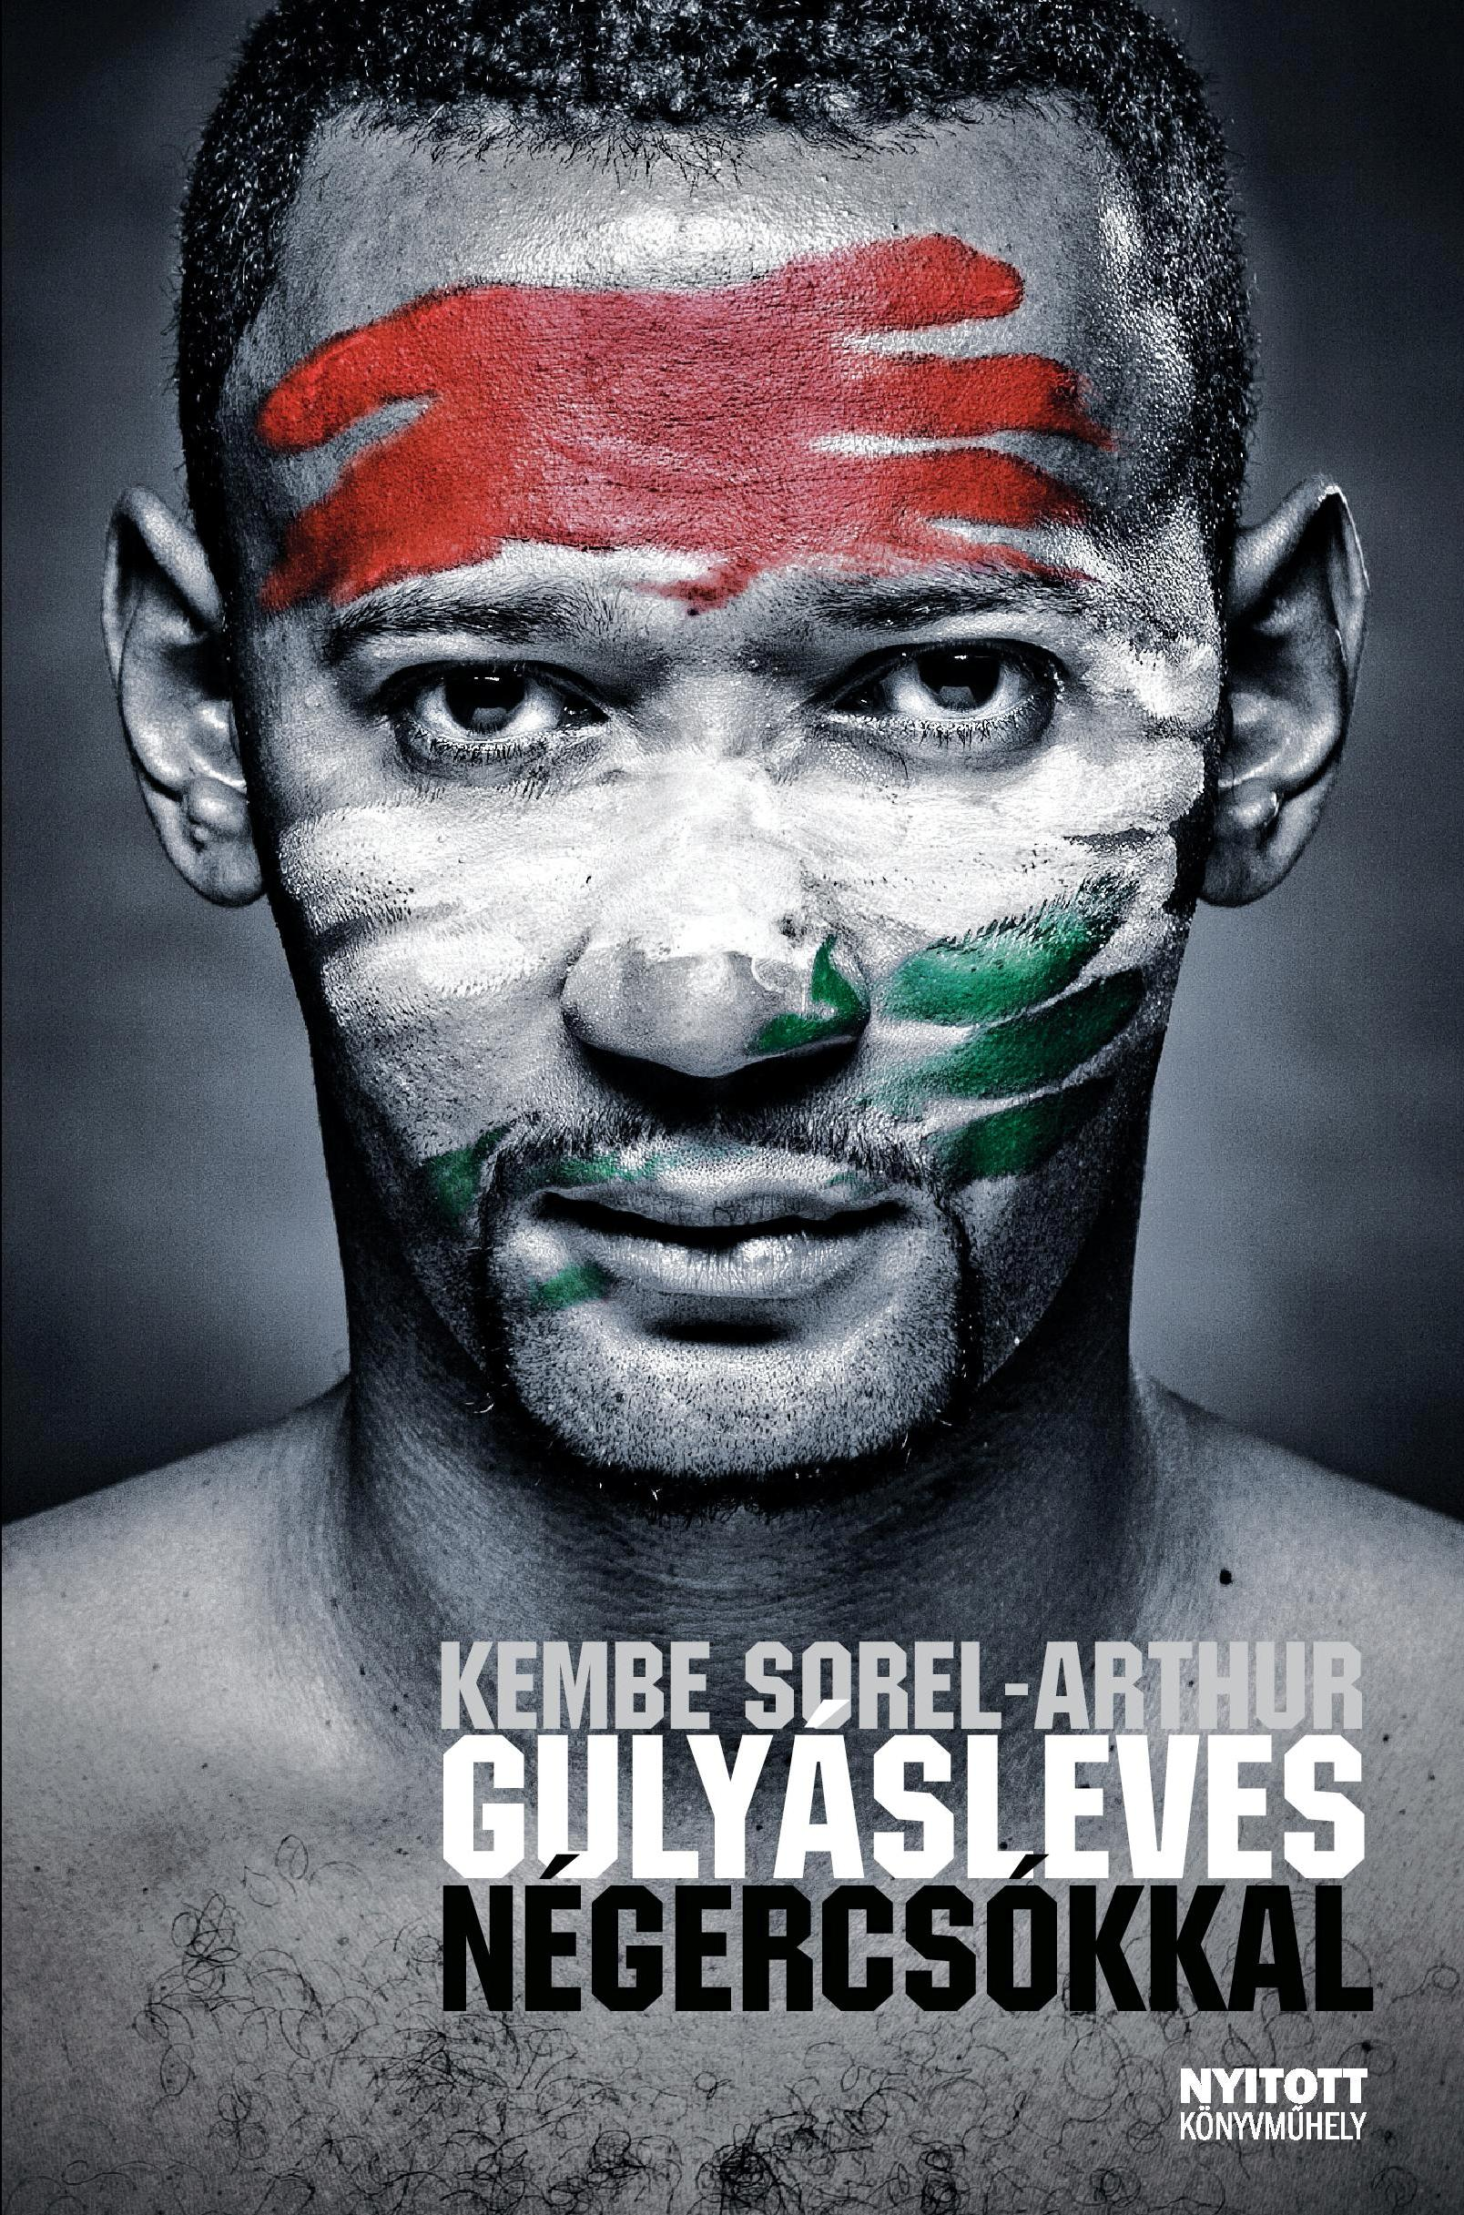
„Megtanultam, hogy a diszkrimináció a tudatlanságból fakad. Ha jobban megismerjük egymást, elfogadni is könnyebb a különbözőségeket.”- véli Sorel, aki születése óta Magyarországon nevelkedett egy kongói apuka és magyar anyuka gyerekeként. Így mindig is két kultúra gyermekének vallotta magát.

A Gulyásleves négercsókkal szórakoztató, mint egy kalandregény, mégis minden szava igaz. Egy kongói magyar fiúról szól, aki megtanulta a javára fordítani környezete előítéleteit. Így lehetett belőle modell, táncos, olimpikon, riporter, majd színész: az elmúlt időkben minden este látható volt a tévé képernyőjén, az egyik legnépszerűbb hazai sorozatban.

Kembe Sorel számára a 90-es éveket nem a rendszerváltás vagy a taxisblokád tette emlékezetessé. Inkább az, hogy gyakran gúnyolták sötét bőrszíne és göndör fekete haja miatt. Az esete korántsem egyedülálló. Sokan élnek köztünk, akiket annak ellenére, hogy magyarnak tartják magukat, a környezetük mégsem kezel annak.

„Fiatal kölyökként Magyarországon élve a skinhead-ekkel való konfliktusokat tapasztaltam meg. Amikor pedig 1995-ban először utaztam el őseim hazájába, Kongóba felnőttfejjel, azt kiabálták utánam az utcán: „mundele” azaz fehér. Sokszor éreztem, hogy sehol sem tartanak „épp odavalónak.”- meséli Sorel. Sorel szerint mára a helyzet sokkal jobb lett, a magyar társadalom is befogadóbb, de úgy véli, még mindig van mit tenni.

Kembe Sorel Gulyásleves négercsókkal című könyve, mely először 2011-ben látott napvilágot, ismét megvásárolható az ababook.hu –n.
Fotó: Köő Adrienn

A PResston PR Kembe Sorel kommunikációs és stratégiai partnere.

További információ és interjúegyeztetés:
Fükő Adrienn | PR Vezető | PResston PR | Csatárka Irodaház | 1025 Budapest | Csatárka út 82-84. | T (+ 36 1) 325 94 88 | F (+36 1) 325 94 89 | M (+36 30) 769 8697 | adrienn.fuko@presstonpr.hu | www.presstonpr.hu
Bárd Noémi Polli | PR tanácsadó | PResston PR | Csatárka Irodaház | 1025 Budapest | Csatárka út 82-84. | T (+ 36 1) 325 94 88 | F (+36 1) 325 94 89 | M (+36 30) 610 0696 | polli.noemi.bard@presstonpr.hu | www.presstonpr.hu

